

ГОРОДСКИЕ НОВОСТИ

Печатное издание Администрации и Совета депутатов
городского поселения город Макарьев

РОССИЙСКАЯ ФЕДЕРАЦИЯ
КОСТРОМСКАЯ ОБЛАСТЬ
АДМИНИСТРАЦИЯ ГОРОДСКОГО ПОСЕЛЕНИЯ
ГОРОД МАКАРЬЕВ
МАКАРЬЕВСКОГО МУНИЦИПАЛЬНОГО РАЙОНА

ПОСТАНОВЛЕНИЕ

От 19.06.2015 № 94

Об утверждении Схемы размещения
нестационарных торговых объектов
на территории городского поселения
город Макарьев

В соответствии со статьей 10 Федерального закона от 28.12.2009 № 381-ФЗ «Об основах государственного регулирования торговой деятельности в Российской Федерации», статьей 4 Закона Костромской области от 02.09.2010 № 657-4-ЗКО «О государственном регулировании торговой деятельности на территории Костромской области», постановлением департамента экономического развития, промышленности и торговли Костромской области от 21.03.2011 № 7 «О порядке разработки и утверждения органами местного самоуправления муниципальных образований Костромской области схемы размещения нестационарных торговых объектов», в целях обеспечения устойчивого развития территории городского поселения город Макарьев, администрация городского поселения город Макарьев
ПОСТАНОВЛЯЕТ:

- Утвердить Схему размещения нестационарных торговых объектов на территории городского поселения город Макарьев (Приложение № 1).
- Контроль исполнения настоящего постановления возложить на специалиста по имуществу и землепользованию администрации городского поселения город Макарьев.
- Постановление администрации городского поселения город Макарьев от 13.11.2014 № 127 «Об утверждении схемы размещения нестационарных торговых объектов на территории городского поселения город Макарьев» считать утратившим силу.
- Настоящее постановление вступает в силу с момента опубликования в печатном издании «Городские новости».

Глава городского поселения город Макарьев С.В. Ильин

Утверждено
постановлением администрации городского
поселения город Макарьев от 19.06.2015 № 94
Приложение № 1

СХЕМА
Размещения нестационарных торговых объектов
на территории городского поселения город Макарьев
№ п/п | Место размещение нестационарного торгового объекта | Площадь земельного участка торгового объекта (здания, строения, сооружения или его части) | Вид нестационарного торгового объекта | Количество нестационарных торговых объектов | Специализация нестационарного торгового объекта | Срок, на который нестационарный объект размещается
1 | г. Макарьев, пл. Революции, д.47"а" возле здания Общежития ПТУ | 14 кв.м.  44:09:160227:116 | тонар | 1 | реализация продукции компании Унипром и Костромского мясокомбината | круглогодично
2 | г. Макарьев, пл. Революции, д. 47"а" возле здания центрального рынка | 5 кв.м | киоск | 1 | реализация хлебобулочной продукции | круглогодично
3 | г. Макарьев, перекресток ул. Тимофеева и ул. Ветлужская | 70 кв.м.  44:09:160207:39 | временная торговая точка | 1 | продовольственная продукция | круглогодично
4 | г. Макарьев, ул. Зеленая возле дома №24 а | 58 кв.м  44:09:160204:40 | временная торговая точка | 1 | продовольственная продукция | круглогодично
5 | г. Макарьев, пл. Революции, д39а | 68кв.м  44:09:160228:44 | вагончик | 1 | не продовольственные товары (ритуальные услуги) | круглогодично
6 | г. Макарьев, ул. Первомайская, напротив здания вокзала | 30 кв.м.  44:09:160237:1 | киоск | 1 | продовольственные товары | круглогодично
7 | г. Макарьев, пл. Революции, в 20 м на СЗ от д.53 | 23 кв.м  44:09:160219:193 | киоск | 1 | молочная продукция | круглогодично
8 | г. Макарьев, пл. Революции возле д.39 | 9 кв.м  44:09:1600228:175 | киоск | 1 | газеты и журналы | круглогодично
9 | г. Макарьев, пл. Революции, д. 47 А | 48 кв.м. | временная торговая точка | 1 | продовольственная продукция | круглогодично
10 | г. Макарьев, ул. Юрьевецкая, возле ярмарки | 106 кв.м  44:09:160221:85 | временная торговая точка | 1 | продовольственная продукция | круглогодично
11 | г. Макарьев. ул. Юрьевецкая, в 10 метрах на СВ от д.74 | 99 кв.м.  44:09:160241:141 | временная торговая точка | 1 | продовольственная продукция | круглогодично
12 | г. Макарьев, ул. Юрьевецкая, д.174 | 203 кв.м. | временная торговая точка | 1 | продовольственная продукция | круглогодично
13 | г. Макарьев, ул. Валовая, территория кладбища | 24 кв.м.  44:09:160225:9 | вагончик | 1 | не продовольственные товары (ритуальные услуги) | круглогодично
14 | г. Макарьев, ул. Северная | 63 кв.м.  44:09:160201:203 | вагончик | 1 | продовольственная продукция | круглогодично
15 | г. Макарьев, ул. Дорожная, на северо-восток от д. 47А | 30 кв.м. | вагончик | 1 | непродовольственная продукция | круглогодично

СХЕМА
размещения нестационарных торговых объектов на территории городского поселения город Макарьев

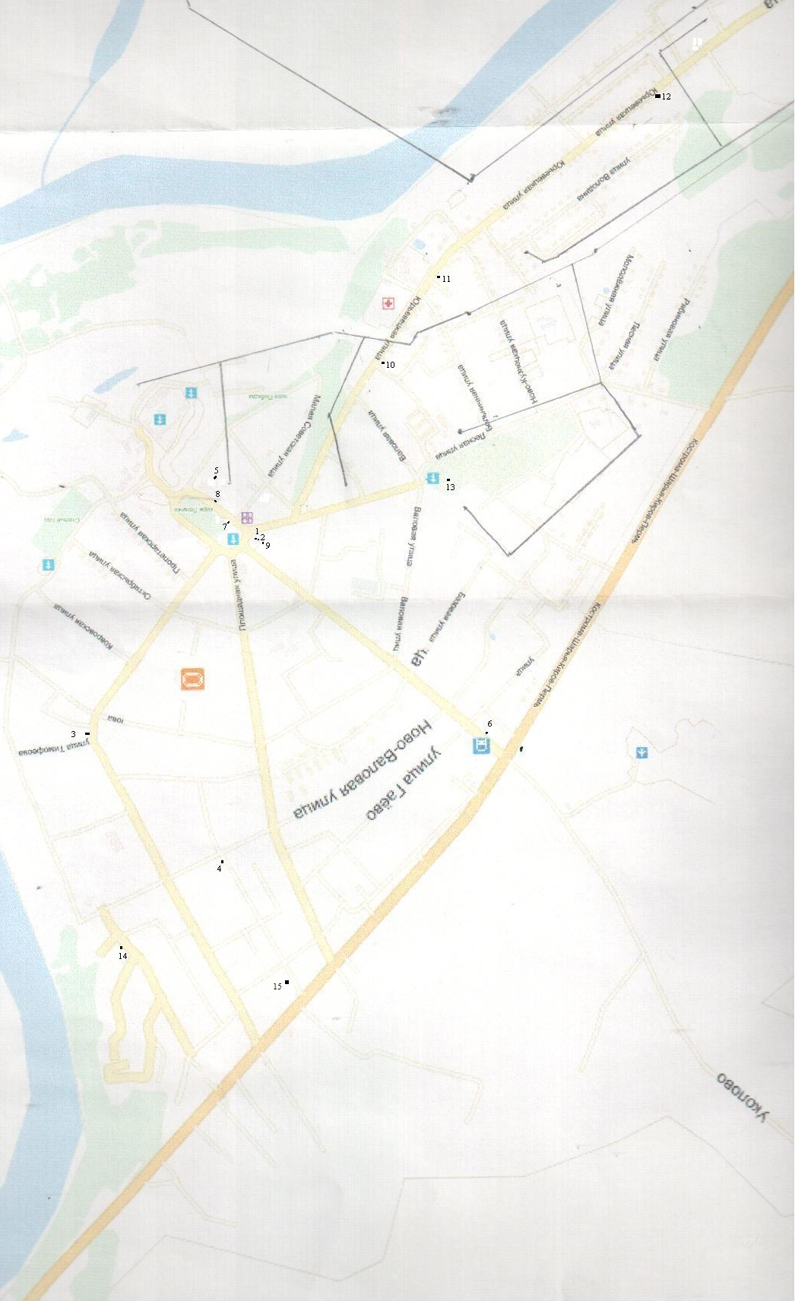

РОССИЙСКАЯ ФЕДЕРАЦИЯ
КОСТРОМСКАЯ ОБЛАСТЬ
АДМИНИСТРАЦИЯ ГОРОДСКОГО ПОСЕЛЕНИЯ
ГОРОД МАКАРЬЕВ
МАКАРЬЕВСКОГО МУНИЦИПАЛЬНОГО РАЙОНА

ПОСТАНОВЛЕНИЕ

От 22.06.2015 № 96

О ревизии муниципальных
нормативных правовых актов

В соответствии с Федеральным законом от 06.10.2003 № 131-ФЗ «Об общих принципах организации местного самоуправления в Российской Федерации», Законом Костромской области от 03.12.2008 № 404-4-ЗКО «О регистре муниципальных нормативных правовых актов органов местного самоуправления муниципальных образований Костромской области», ст. 20 ч. 1 п. 3 Устава городского поселения город Макарьев, в целях актуализации нормативной правовой базы, сформированной в городском поселении город Макарьев, администрация городского поселения город Макарьев

ПОСТАНОВЛЯЕТ:

1. Считать утратившими силу следующие постановления администрации городского поселения город Макарьев:
- от 15.10.2007 № 162 «Об оповещении населения городского поселения город Макарьев по чрезвычайным ситуациям»;
- от 31.07.2013 № 93 «О проведении публичных слушаний по проекту схемы водоснабжения городского поселения город Макарьев Макарьевского муниципального района»;
- от 26.09.2013 № 110 «О проведении публичных слушаний по проекту схемы теплоснабжения городского поселения город Макарьев
Макарьевского муниципального района»;
- от 04.06.2014 № 53 «Об утверждении краткосрочного плана реализации региональной программы капитального ремонта общего имущества в многоквартирных домах на 2014 год, расположенных на территории городского поселения город Макарьев Макарьевского муниципального района».
2. Постановление вступает в силу с момента официального опубликованию в печатном издании «Городские новости».
3. Контроль исполнения настоящего постановления возложить на ведущего специалиста по социальным вопросам администрации городского поселения город Макарьев.

Глава городского поселения город Макарьев С.В. Ильин

Наш адрес:
157460 г. Макарьев, Костромская обл.
пл. Революции, 8
Администрация г.п. г. Макарьев
- 55-3-44;

Е – mail: gormak2006@rambler.ru

Совет Депутатов
- 55-9-40
Ответственный за выпуск: Суркова С.С.
Компьютерная вёрстка: Суркова С.С.
Тираж: 30 экземпляров

